**BAB V**

**JAVA SERVER FACES**

**5.1 Tujuan**

1. Praktikan mengenal Framework JSF
2. Praktikan mengetahui penggunaan Java Server Faces.
3. Praktikan mampu membuat aplikasi CRUD sederhana dengan JSF

**5.2 Dasar Teori**

**5.2.1. NetBeans IDE**

IDE NetBeans adalah sebuah lingkungan pengembangan, sebuah *tools* untuk *programmer* menulis, mengompilasi, mencari kesalahan dan menyebarkan program. IDE NetBeans ditulis dalam Java, namun dapat mendukung bahasa pemrograman lain. Terdapat banyak modul untuk memperluas IDE NetBeans. IDE NetBeans adalah sebuah produk bebas dengan tanpa batasan bagaimana digunakan. (www.netbeans.org)

NetBeans mengacu pada dua hal, yakni platform untuk pengembangan desktop java, dan sebuah *Integrated Development Environment*(IDE) yang dibangun menggunakan platform NetBeans. Platform NetBeans memungkinkan aplikasi dibangun dari sekumpulan komponen-komponen perangkat lunak moduler yang disebut ‘modul’. Sebuah modul adalah suatu asrisp Java (*Java Archive*) yang membuat kelas-kelas Java untuk berinteraksi dengan NetBeans Open API dan file manifestasi yang mengidentifikasinya sebagai modul. Aplikasi yang dibangun dengan modul-modul dapat dikembangkan dengan menambahkan modul-modul baru. Karena modul dapat dikembangkan secara independen, aplikasi berbasis platform NetBeans dapat dengan mudah dikembangkan oleh pihak ketiga secara mudah dan powerful.

Pengembangan NetBeans diawali dari Xelfi, sebuah proyek mahasiswa tahun 1997 di bawah bimbingan Fakultas Matematika dan Fisika Universitas Charles, Praha. Sebuah perusahaan kemudian dibentuk untuk proyek tersebut dan menghasilkan versi komersial NetBeans IDE sehingga kemudian dibeli oleh Sun Microsystem pada tahun 1999. Sun Microsystem kemudian menjadikan NetBeand open source pada bulan Juni tahun 2000. Sejak itu komunitas NetBeans terus berkembang.

Lingkungan pengembangan yang terintegrasi pada IDE NetBeand, memudahkan pengguna untuk membuat beragam aplikasi yang mudah.

[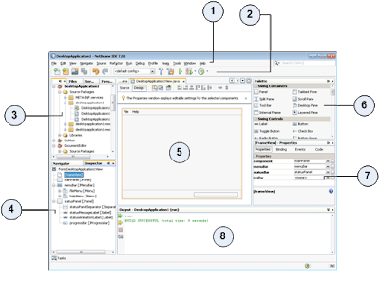](http://2.bp.blogspot.com/-GBs2ViFwTrk/Tz3CrPQfLKI/AAAAAAAAALE/m-tm0DKxxB0/s1600/netbean.png)

1. Menu Bar
2. Toolbar
3. Project Explorer
4. Daftar Komponen yang digunakan
5. Jendela Utama
6. Kontrol Komponen (*Componen Pallete*)
7. Jendela Properties
8. Jendela Keluaran (*debuging*)

**5.2.2. Java Server Faces**

JSF adalah sebuah framework yang berfungsi untuk membangun suatu *user interface*pada suatu aplikasi web. JSF ini dibangun berdasarkan konsep-konsep yang diperkenalkan oleh framework Struts, dan memiliki keuntungan berupa sebuah arsitektur yang benar-benar memisahkan antara bagian *business logic*dan bagian *standard komponen user interface*yang dibentuk dengan cara yang hampir sama dengan widget Swing.

**5.2.3. Tomcat Server**

Apache Tomcat merupakan *web server open source* yang diperuntukkan Java Servlet, JavaServer Page, Java Expression Language, dan Java WebSocket. Semua dukungan teknologi tersebut diawasi oleh Java Community Process. Apache Tomcat sudah mentenagai berbagai apliasi *web* yang mempunyai skala besar dan konkurensi banyak dari berbagai industri dan organisasi.

**5.2.4. Session Bean**

Session bean adalah EJB yang digunakan untuk mengeksekusi proses. Isi dari Session Bean ini biassanya berupa kata kerja (transfer, pay, calculate, updateData, dll). Stateless Session Bean (SLSB) adalah Session Bean yang tidak menyimpan state (keadaan) pada setiap kali eksekusi. Berbeda dengan Statefull Session Bean (SFSB) yang dapat menyimpan state. State ini dapat kita gunakan misalnya untuk menyimpan informasi user atau barang-barang yang sudah dibeli (pada kasus online shop).

**5.2.5. MySQL Connector**

MySQL connector adalah driver khusus yang dibuat oleh MySQL sendiri yang menyediakan akses ke database MySQL. MySQL connectors juga mempunyai fungsi yang sama seperti ODBC, salah satunya adalah menghubungkan database dangan aplikasi program VB.net atau pemrograman lainnya.

**5.2.6. GitHub**

GitHub adalah layanan penginangan web bersama untuk proyek pengembangan perangkat lunak yang menggunakan sistem pengontrol versi Git dan layanan hosting internet. Hal ini banyak digunakan untuk kode komputer. Ini memberikan kontrol akses dan beberapa fitur kolaborasi seperti pelacakan bug, permintaan fitur, manajemen tugas, dan wiki untuk setiap proyek. GitHub menawarkan paket repositori pribadi dan gratis pada akun yang sama dan digunakan untuk proyek perangkat lunak sumber terbuka

**5.2.7. XAMPP**

XAMPP adalah software aplikasi pengembang yang digunakan untuk pengembangan website berbasis PHP dan juga sebagai server untuk local dalam pembuatan database dengan MySql.

**5.3 Langkah Kerja :**

1. Buka XAMPP, lalu Aktifkan Apache dan MySQL

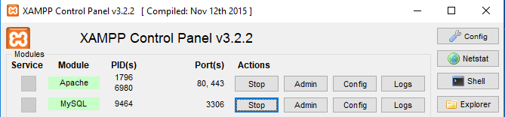

1. Buka Browser lalu ketikkan : localhost/phpMyAdmin

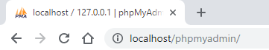

1. Kemudian, buka Tab Import



1. Lalu, pilih Choose File dan masukkan Database yang sudah disediakan



1. Dan kemudian pilih Go

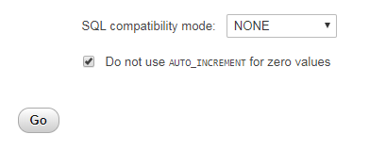

1. Kemudian, buka Netbeans kalian dan pastikan sudah terinstall Tomcat
2. Kemudian pilih File, lalu New Project

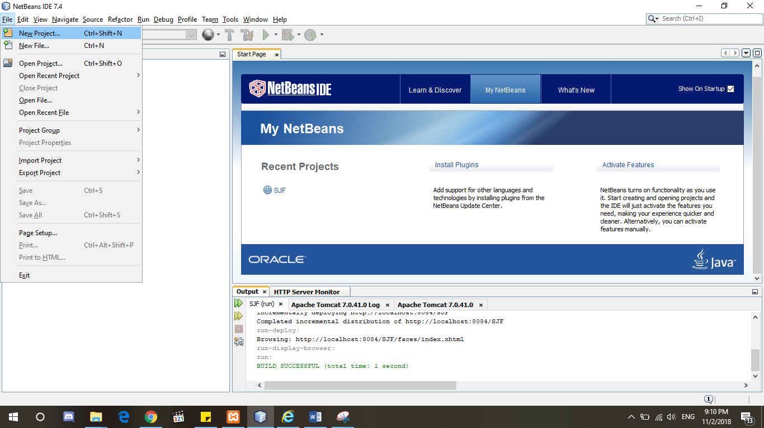

1. Lalu pilih Java Web, kemudian pilih Web Application, kemudian Next

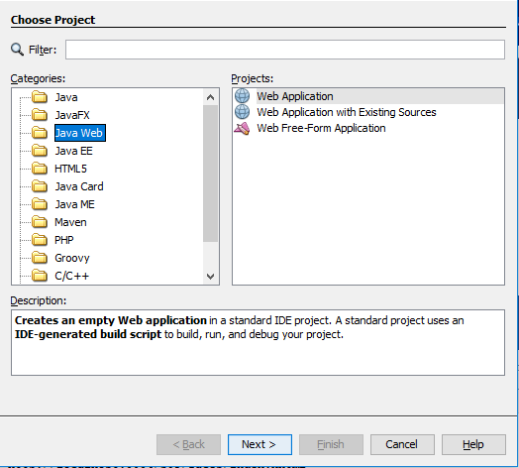

1. Lalu, beri nama ‘JSFKelompokXX’, [ Ganti XX dengan No. Kelompok kalian ], kemudian Next lagi

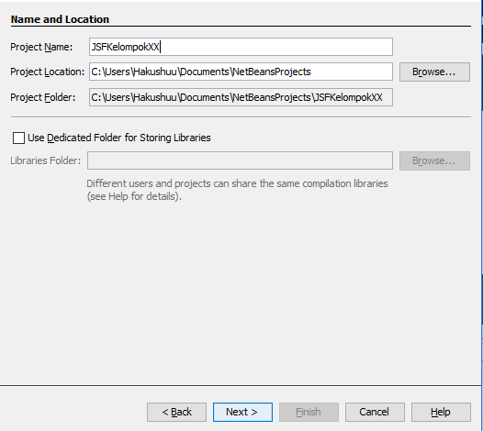

1. Kemudian untuk Server, pilih Apache Tomcat, dan untuk Java EE Version pilih Java EE 6 Web, kemudian Next

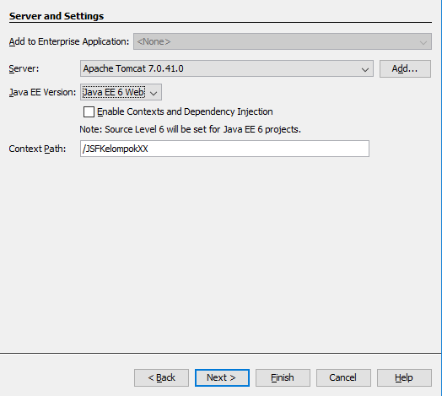

1. Kemudian untuk Framework, centang JavaServer Faces, dan untuk pengaturan ikuti gambar di bawah. Lalu tekan Finish

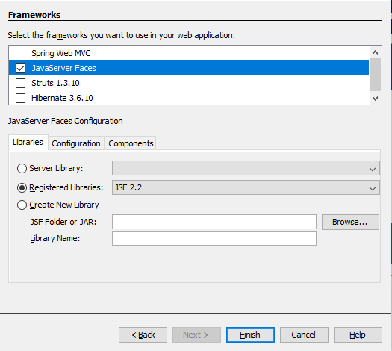

1. Selanjutnya, tambahkan MySQLConnector dengan cara klik kanan pada Folder Libraries dan pilih Add JAR/Folder

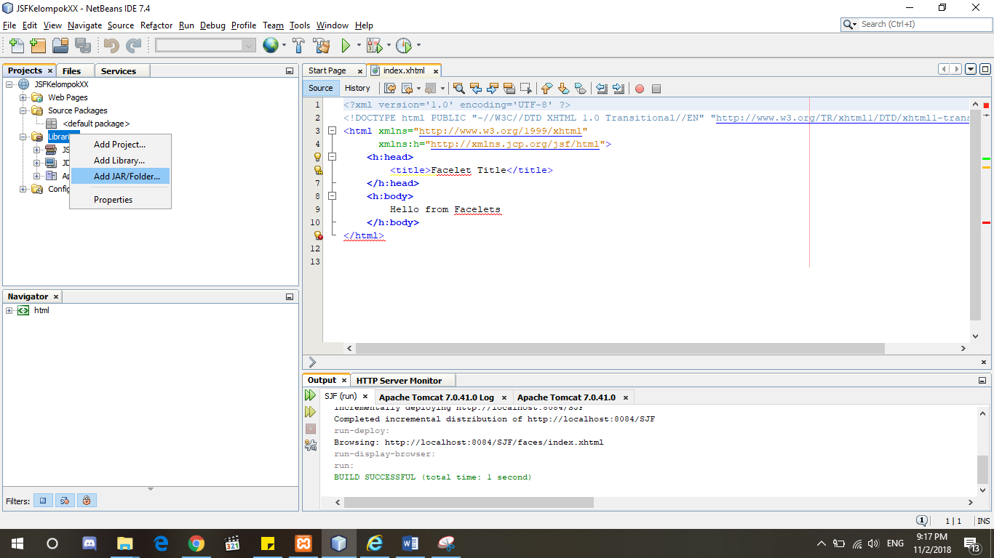

1. Kemudian, cari lokasi dimana kalian menyimpan MySQL Connectornya, lalu tekan Open

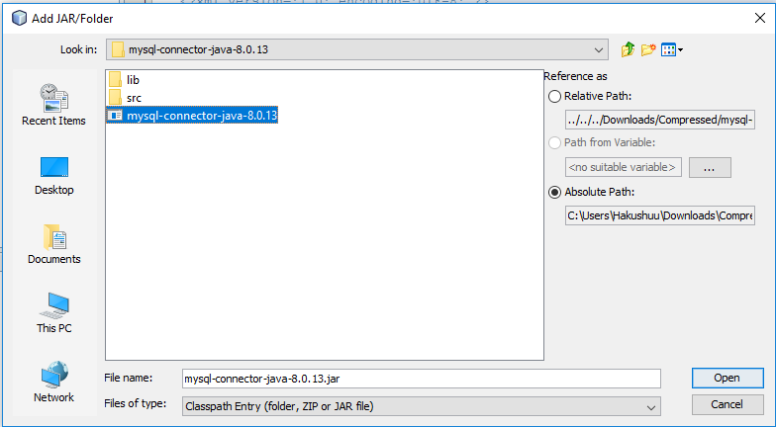

1. Kemudian, pada bagian Source Package, klik kanan dan pilih New, lalu pilih Java Package

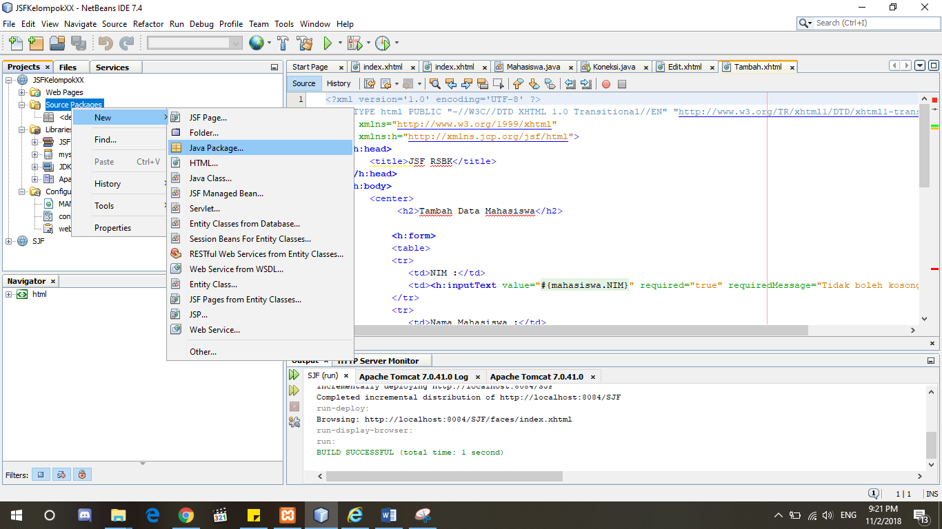

1. Lalu beri nama ‘com.users.web’, kemudian klik Finish. Lalu pada Folder com.users.web, klik kanan lalu pilih New dan pilih Java Class

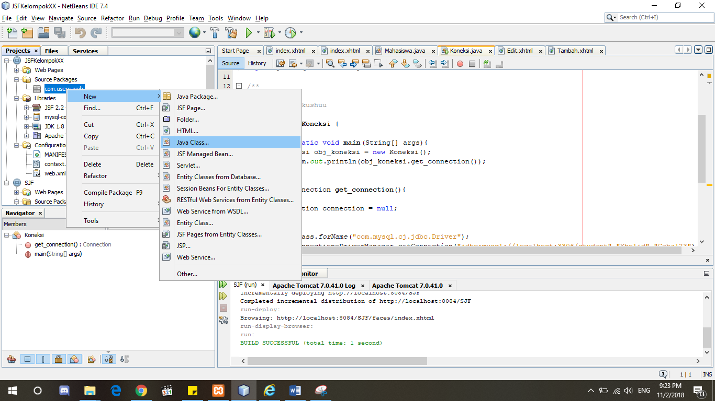

1. Kemudian berikana nama ‘Koneksi’, lalu tekan Finish
2. Lalu, selanjutnya. Copy kodingan ‘Koneksi.txt’ yang sudah disediakan ke dalam file Koneksi.java. Tepatnya, di dalam perintah public class Koneksi
3. Lalu apabila ditemukan Error ketika selesai mengcopy, maka dapat klik kanan pada area kerja, dan pilih Fix Import

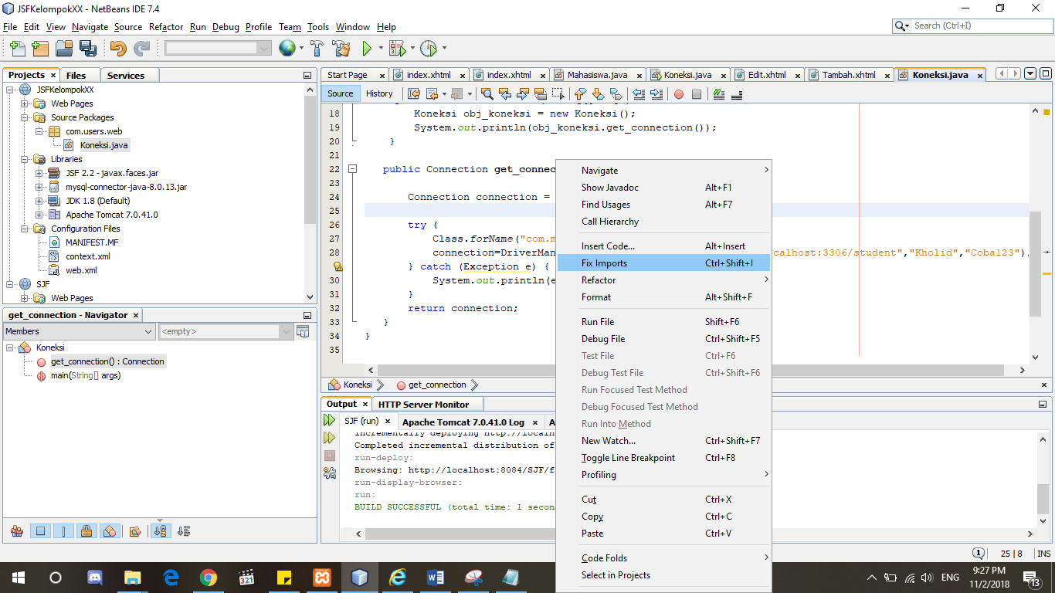

1. Selanjutnya ganti bagian ‘Kholid’ dengan ‘root, dan ‘Coba123’ dengan ‘’ yang ada pada didalam kodingan
2. Kemudian klik kanan pada Area kerja dan pilih Run File untuk memastikan bahwa berhasil konek ke Database

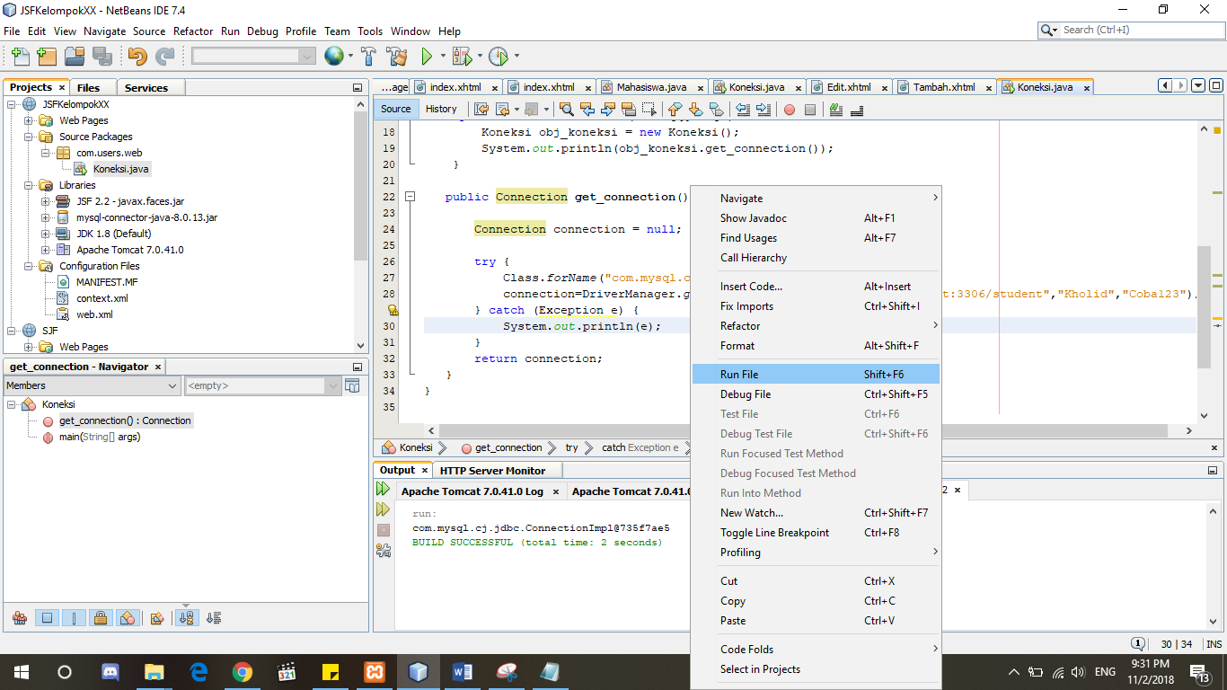

1. Apabila berhasil, maka akan muncul tulisan seperti berikut :

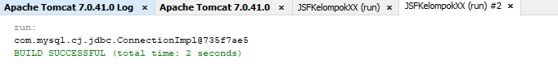

1. Selanjutnya, klik kanan lagi pada ;com.users.web;. Lalu pilih New, dan pilih JSF Managed Bean

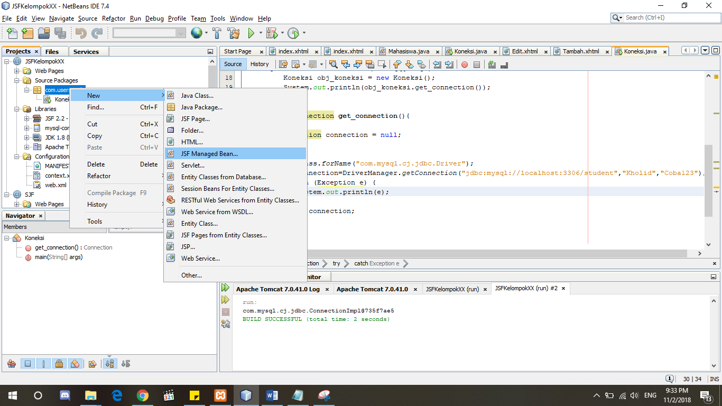

1. Lalu beri nama Mahasiswa, dan pada bagian Scope. Ubah menjadi Session. Kemudian klik Finish

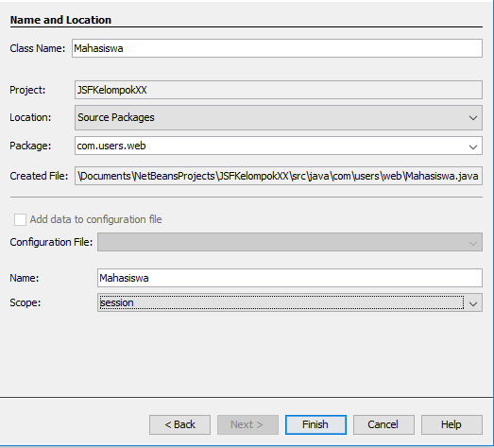

1. Selanjutnya, pada Area Kerja ‘Mahasiswa.java’, isi dengan Kodingan yang telah disediakan pada ‘Mahasiswa.txt’
2. Selanjutnya, Expand bagian Web Pages, lalu kalian akan melihat file ‘index.xhtml’ . Kemudian klik 2 kali pada File tersebut

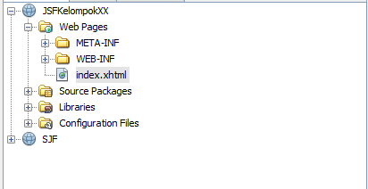

1. Lalu akan tampil, tampilan seperti berikut

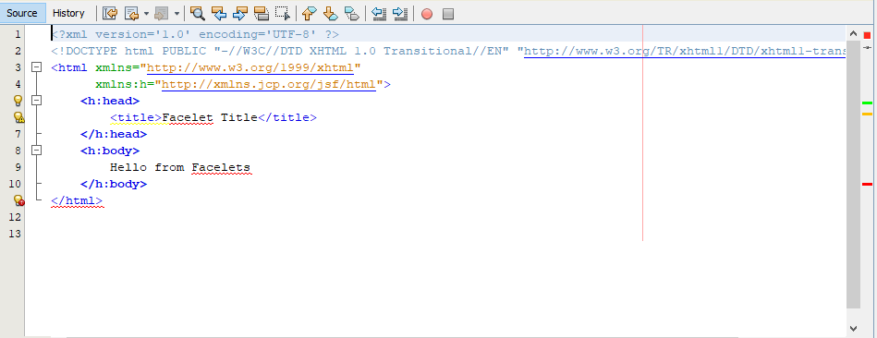

1. Lalu copy kodingan yang ada pada file ‘Index.txt’ ke dalam file ‘index.xhtml’ tersebut
2. Kemudian klik kanan pada file ‘Index.xhtml’ lalu pilih Run File

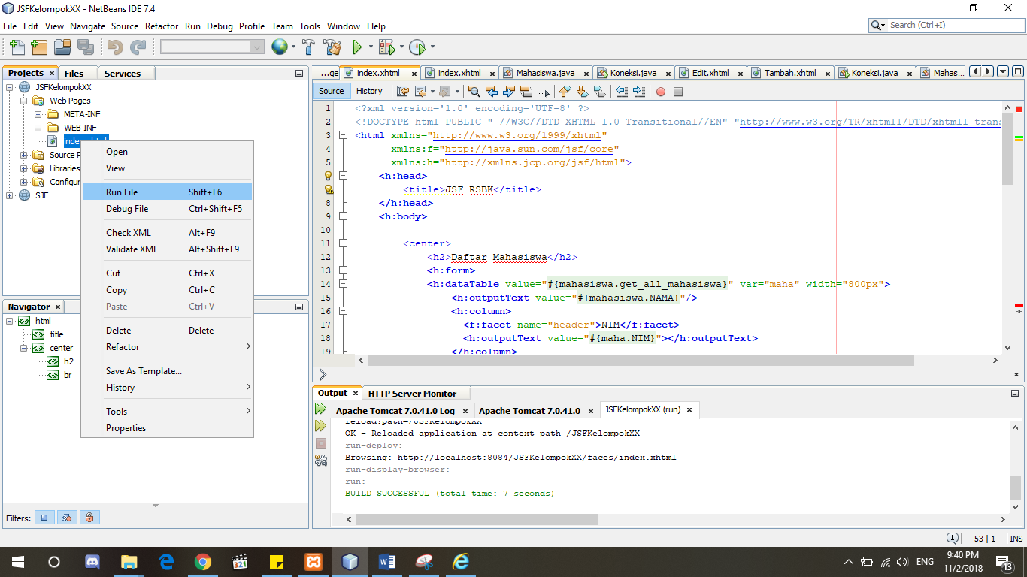

1. Maka, akan muncul tampilan sebagai berikut pada browser kalian :

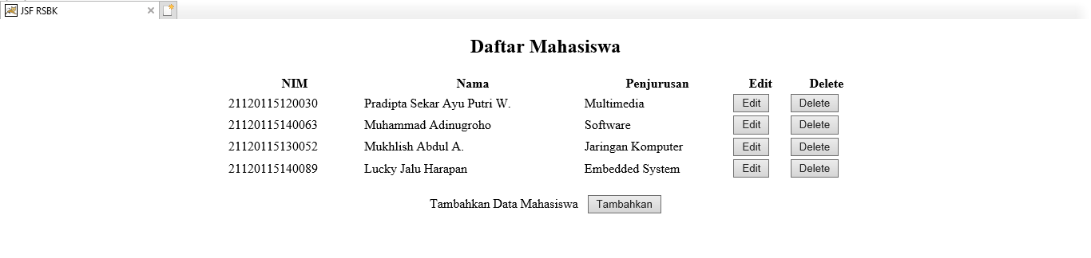

1. Pada tampilan tersebut, button Edit dan Tambahkan, belum dapat digunakan, maka kita lanjut ke langkah selanjutnya
2. Kembali lagi ke Netbeans kalian, lalu klik kanan pada Folder Web Pages, lalu pilih New, dan pilih JSF Page

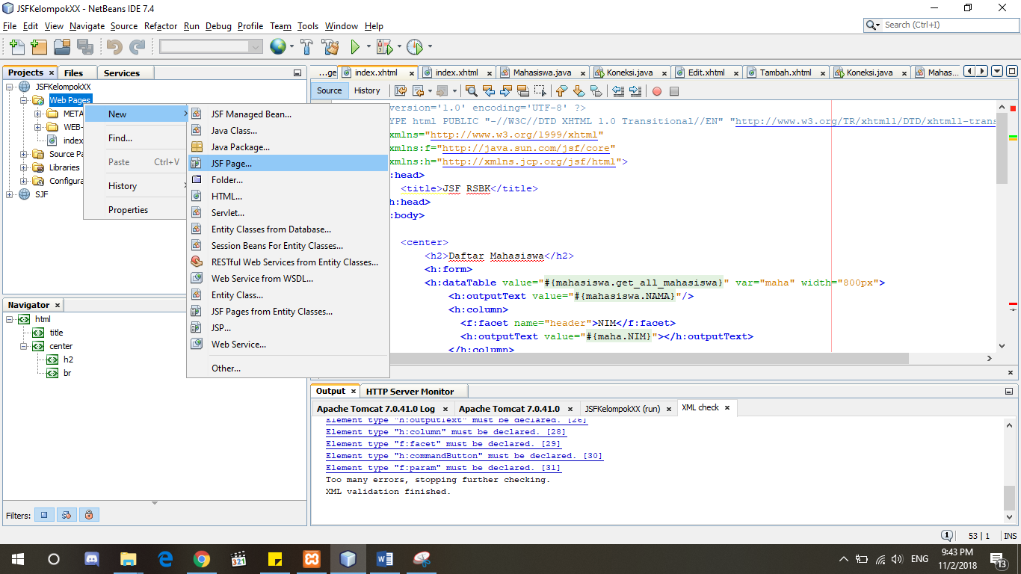

1. Buat 2 buah File JSF Page, dengan nama ‘Edit’ dan ‘Tambah’

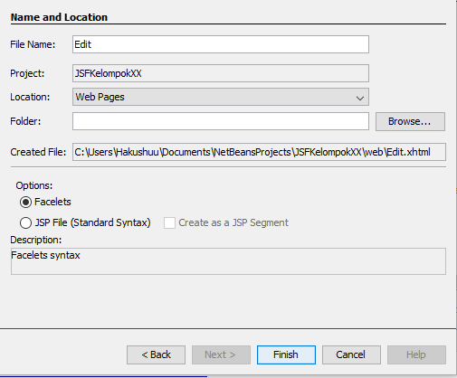

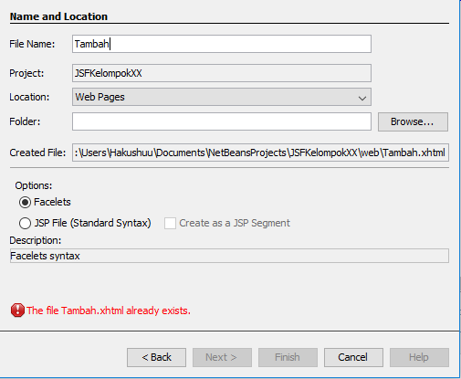

1. Kemudian copy kodingan yang ada pada file ‘Edit.txt’ ke dalam file ‘Edit.xhtml.
2. Dan juga copy kodingan yang ada pada file ‘Tambah.txt’ ke dalam file ‘Tambah.xhtml.
3. Kemudian, coba kalian lakukan lagi Run File ‘index.xhtml’ . Dan, coba tekan button Edit atau Tambahkan. Maka button tersebut kini dapat digunakan